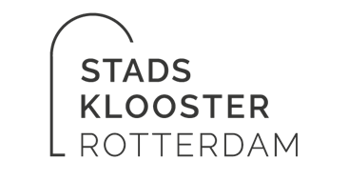
AVONDGEBED
Wij zijn in stilte….
Overweeg deze dag en de afgelopen week.
Waar voelde je dat de stilte je meer naar binnen bracht?
Heb je iets van Christus ervaren in de afgelopen week in ontmoetingen, gebeurtenissen of gedachten?

L. God, kom mij te hulp.
A. Heer, haast U mij te helpen.
L. Eer aan de Vader, de Zoon en de heilige Geest,
A. Zoals het was in het begin, nu is en zal zijn en tot in de eeuwen der eeuwen. Amen.

Hymne
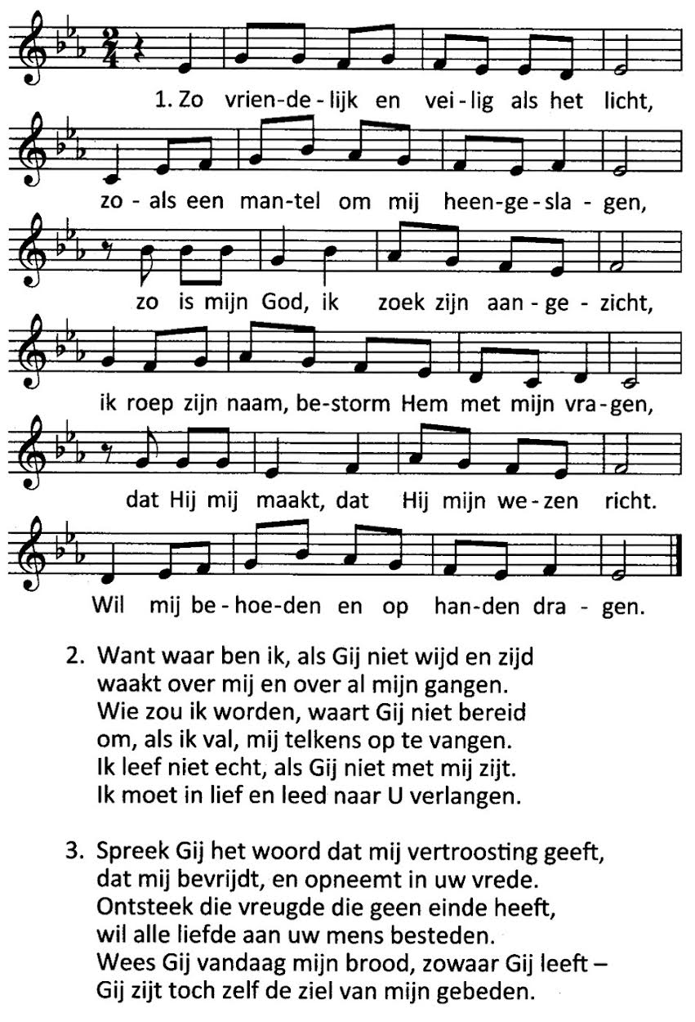

Uit Psalm 40

Vol verlangen heb ik op de Heer gewacht
En Hij boog zich naar mij toe,
Hij heeft mijn roep om hulp gehoord.

Hij trok mij uit de kuil van het graf,
Uit de modder, uit het slijk.
Hij zette mij neer op een rots
Een vaste grond voor mijn voeten.

Hij gaf mij een nieuw lied in de mond
Een lofzang voor onze God.
Mogen velen het zien vol ontzag
En vertrouwen op de Heer.

Eer aan de Vader,
de Zoon en de heilige Geest,
zoals het was in het begin en nu en altijd
en in de eeuwen der eeuwen, amen.
Enkele minuten stilte om de psalm te overdenken.

Uit 1 Kor. 6

U zegt: ‘Alles is mij toegestaan.’ Maar niet alles is goed voor u. Zeker, alles is mij toegestaan, maar ik mag me door niets laten beheersen. ¹³ U zegt: ‘Het voedsel is er voor de buik en de buik is er voor het voedsel, en God zal aan beide een einde maken.’ Maar bedenk dat het lichaam er niet is om ontucht mee te plegen: het is er voor de Heer en de Heer is er voor het lichaam. ¹⁴ God heeft de Heer opgewekt, en door zijn macht zal Hij ook ons opwekken. ¹⁵ Weet u niet dat uw lichaam een deel is van het lichaam van Christus? Want de Schrift zegt: ‘Zij zullen één lichaam zijn.’ ¹⁷ Maar wie zich met de Heer verenigt wordt met Hem één geest. ¹⁸ Ga ontucht uit de weg! Geen enkele andere zonde die een mens kan begaan tast het lichaam aan, maar wie ontucht pleegt zondigt tegen het eigen lichaam. ¹⁹ Of weet u niet dat uw lichaam een tempel is van de heilige Geest, die in u woont en die u ontvangen hebt van God? Weet u niet dat u niet van uzelf bent? ²⁰ U bent gekocht en betaald, dus bewijs God eer met uw lichaam.

Eer aan de Vader,
de Zoon en de heilige Geest,
zoals het was in het begin, en nu en altijd,
en in de eeuwen der eeuwen, amen.

Tijd om de lezing in stilte te overdenken

Ubi Caritas

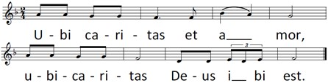

Voorbeden
De liturg bidt voor de noden van kerk en wereld. Ieder bidt in stilte voor eigen vragen.

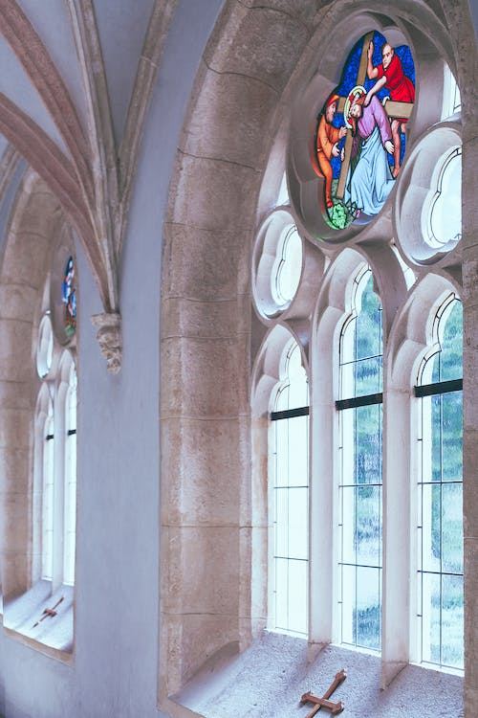

Onze Vader

Onze Vader die in de hemel zijt,
Uw Naam worde geheiligd,
Uw koninkrijk kome,
Uw wil geschiede op aarde
zoals in de hemel.
Geef ons heden ons dagelijks brood,
en vergeef ons onze schulden
zoals ook wij onze schuldenaars vergeven,
en leid ons niet in verzoeking,
maar verlos ons van de boze.
Want van U is het koninkrijk en de kracht
en de heerlijkheid in eeuwigheid, Amen.

Zegening

Mocht je behoefte hebben aan gesprek of wil je meer info over Stadsklooster:
Mail: niels@stadsklooster.nl
of kijk op onze website:
www.stadsklooster.nl

